Diseño e implementación de un sistema IoT para el monitoreo inteligente de un aula utilizando ESP32 y plataforma en la nube

HARVIC EDISSON QUINTERO CACERES
JHON SEBASTIAN REYES ROZO

INGENIERO: ELIECER MONTERO OJEDA

Institucion Universitaria Tecnológicas De Santander
Tecnologia en Desarrollo de Sistemas Informaticos
Internet De Las Cosas
2026
Tabla de Contenido
Objetivos 5
Objetivo general 5
Objetivos específicos 5
Arbol de problema 6
Arbol de objetivos 7
Diagrama de actores 8
Requerimientos Funcionales 9
Requerimientos No Funcionales 11
Bibliografia 13

Lista de Figuras
Figura 1 6
Figura 2 7
Figura 3 8

Lista de Tablas
Tabla 1 9
Tabla 2 11

Objetivos

Objetivo general
Diseñar e implementar un sistema IoT basado en ESP32 que permita monitorear en tiempo real las condiciones ambientales de un aula, mediante la toma de datos de temperatura, humedad, iluminación y calidad del aire, con el fin de observar de los datos obtenidos en una plataforma en la nube.

Objetivos específicos
- Integrar sensores de temperatura, humedad, iluminación y calidad del aire al ESP32 para obtener información sobre las condiciones ambientales del aula.
- Establecer la comunicación entre el ESP32 y una plataforma en la nube para transmitir y visualizar los datos obtenidos en tiempo real.
- Implementar un sistema de monitoreo que permita identificar condiciones ambientales fuera de los valores establecidos y facilite la toma de decisiones relacionadas con el confort y la eficiencia energética.

Arbol de problema
Figura 1
Arbol de problema
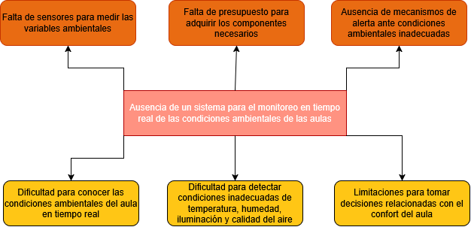

Arbol de objetivos
Figura 2
Arbol de objetivos
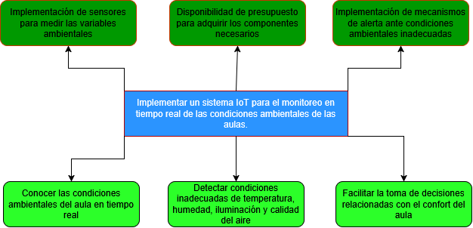

Diagrama de actores
Figura 3
Diagrama de actores.
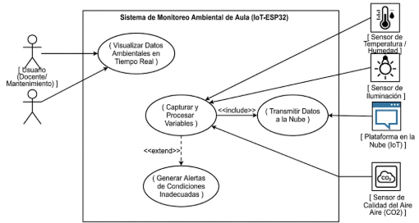

Requerimientos Funcionales
Tabla 1
Requerimientos Funcionales
ID | Nombre | Criterio / Medida
RF-01 | Lectura de Sensores | El microcontrolador ESP32 debe capturar continuamente los datos de los sensores de temperatura, humedad, iluminación y calidad del aire.
RF-02 | Transmisión de Datos | El sistema debe enviar la telemetría recolectada por el ESP32 hacia la plataforma en la nube a intervalos regulares mediante conexión Wi-Fi.
RF-03 | Visualización en Tiempo Real | La plataforma en la nube debe desplegar un dashboard interactivo para visualizar los valores actualizados de las variables ambientales.
RF-04 | Detección de Anomalías | El sistema debe comparar las lecturas ambientales contra umbrales predefinidos de confort ambiental.
RF-05 | Generación de Alertas | El sistema debe emitir notificaciones o alertas automáticas cuando alguna variable supere o caiga por debajo de los rangos óptimos establecidos.

Requerimientos No Funcionales
Tabla 2
Requerimientos No Funcionales
ID | Nombre | Criterio / Medida
RNF-01 | Tiempo de Respuesta | La actualización de datos en la plataforma en la nube y el refresco del dashboard no deben exceder un tiempo de latencia de 5 segundos.
RNF-02 | Precisión de Datos | Los sensores seleccionados deben tener un margen de error máximo del ±5% en la medición de las variables ambientales del aula.
RNF-03 | Disponibilidad | El sistema de transmisión e interfaz web debe mantenerse operativo al menos el 95% del tiempo lectivo escolar.
RNF-04 | Bajo Costo / Presupuesto | La arquitectura hardware (ESP32 y sensores) debe ser de bajo costo, optimizando el presupuesto disponible según el árbol de problemas.
RNF-05 | Usabilidad | La interfaz gráfica en la nube debe ser intuitiva y accesible para que el personal docente o de mantenimiento consulte la información sin requerir capacitación técnica previa.

Bibliografia
draw.io. (s. f.). Security-first diagramming for teams | draw.io. https://www.drawio.com/
MKLab. (2025). StarUML (Versión 7.1.0) [Software de computación]. https://staruml.io
(el diagrama de actores fue elaborado mediante StarUML (MKLab, 2025).

